**VOLUMEN DE SÓLIDOS DE SECCIONES PLANAS, PARALELAS Y SEMEJANTES**

|  |
| --- |
| El objetivo es comprender cuales son los elementos que integran la expresión que permite calcular el volumen de un sólido de secciones planas, paralelas y semejantes y posteriormente saber aplicar dicha expresión. |

Suponga que un sólido de volumen “**V**” se extiende desde su sección transversal y perpendicular al eje “**x**” en  hasta su sección transversal en , con . (Figura N° 1)

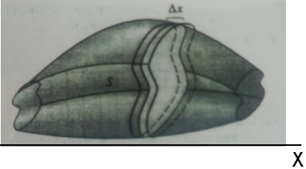

**Figura N° 1**

Si el área de una cara de rebanada cualquiera es , entonces el volumen de una rebanada cualquiera viene dado por la expresión:





Luego, al sumar a través de la integral definida en el intervalo , el volumen de las infinitas rebanadas, se obtiene el volumen del sólido:



**Observación:** El problema es obtener el área de una cara de una rebanada cualquiera en función de la variable “**x**”, “**y**” o “**z**” según corresponda.

**PROBLEMA RESUELTO**

1. Calcular el volumen de un cono circular recto, cuya base tiene 3 cm de radio y de altura 9 cm.

Debemos hacer un bosquejo del sólido y ubicarlo en un sistema de coordenadas lo más conveniente posible, ver figura N° 2.

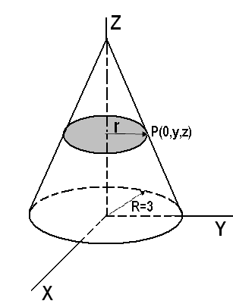

**Figura N° 2**

Se elige una rebana o sección transversal, en este problema la rebanada es perpendicular al eje “**z**”.

La rebana al ser perpendicular el eje “**z**” tiene un espesor .

El área de la cara de una rebanada cualquiera debe ser una expresión que depende de la variable “z”, es decir .

La forma geométrica de una rebanada cualquiera es un círculo.

Se sabe que el área de un círculo es 

Pero, ¿Cómo obtener ?

Se proyectará el sólido sobre el plano YZ

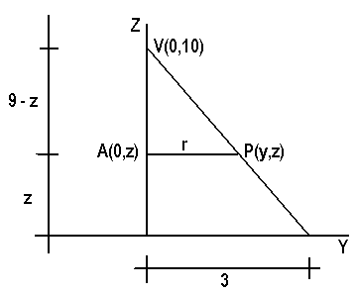

El radio de una rebanada cualquiera se puede obtener al menos de dos formas diferentes, a través de:

1. Geometría analítica.
2. Semejanza de triángulos.

Usando semejanza de triángulos, se obtiene: 

Luego, el área de una rebanada será: 

Finalmente: 

**Intente usted, obtener el radio de una rebanada cualquiera usando los conceptos pertinentes de geometría analítica.**

1. Sea **R** la región de la base de un sólido limitada por  y los ejes coordenados, si . Las secciones transversales (rebanadas) son perpendiculares al eje “**y**”. Tienen la forma de cuadrados, con un lado apoyado sobre la región **R**. Calcular el volumen del sólido.

Se gráfica en 3D, los siguientes elementos, ver figura N° 3:

1. La región de la base del sólido **R**.
2. Al menos una rebanada cualquiera.

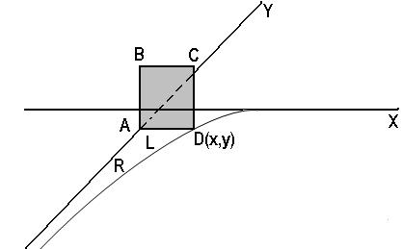

**Figura N° 3**

Se tiene:



Recuerde que la rebanada es un cuadrado.

Luego, el área de un cuadrado de lado , viene dada por: 

Pero, se observa que 

En consecuencia: 

La rebana al ser perpendicular el eje “**y**” tiene un espesor .

Finalmente:



**Nota:**

1. Si el límite existe, la integral converge. En este caso, el sólido es medible.
2. Si el límite no existe, la integral diverge. En este caso, el sólido no es medible.

Luego:



Conclusión:

La integral en convergente y el sólido es medible, siendo su medida 

**PROBLEMAS PROPUESTOS**

1. Usando integrales, verificar que el volumen de una esfera de radio 3 cm., es

**Respuesta:** .

|  |  |
| --- | --- |
| 1. **S** es un sólido cuya base en la región **R** encerrada por la curva  y el eje “**x**”, si , tal y como se muestra en la figura. Las secciones transversales del sólido tienen la forma de triángulos equiláteros con un lado apoyado sobre la base del sólido. Calcular el volumen del sólido **S**.   **Respuesta:** |  |

1. La base de un sólido es la región limitada por la curva  y su asíntota la cual es el eje “***x***”, si . Las secciones perpendiculares al eje *“****x****”* son rectángulos cuya altura está representada por la función . Calcular el volumen del sólido.

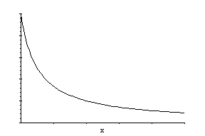

**Respuesta:** 

|  |  |
| --- | --- |
| 1. Sea **R** la región de la base de un sólido tal como se muestra en la figura. Las rebanadas del sólido son perpendiculares al eje “**x**”, tienen la forma de rectángulos con un lado apoyado sobre la región **R** y altura igual a la distancia de una rebanada cualquiera al eje “**y**”.   **Respuesta:** |  |

1. La base de un sólido es la región limitada por las ,    si . Las secciones transversales son cuadrados, con un lado apoyado sobre la región **R** y perpendiculares al eje “**y**”. Calcular el volumen del sólido. **Respuesta:** 
2. La base de un sólido es la región del cuarto cuadrante limitada por , el eje **x** y el eje **y**. Las secciones transversales perpendiculares al eje **y** son rectángulos con un lado en la base del sólido y altura igual a su distancia al eje **x**. Calcular el volumen del sólido.

**Respuesta:** 

|  |  |
| --- | --- |
| 1. Usando integrales, calcular el volumen de un cuarto de cono, tal como se muestra en la figura.   Si sabe que:  **Respuesta:** |  |

1. La base de un sólido es la región del plano limitada por  y la recta . Las secciones perpendiculares y al eje x son rectángulos de altura igual a tres veces la base. Calcular el volumen del sólido.

**Respuesta: **